Rallye Lecture Cycle 3 | Michaël n’aime pas l’école  Karine Tournade (éditions Lire C’est Partir) |  | 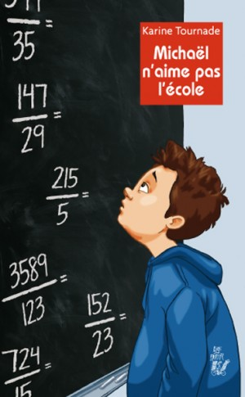
1 - Quel est le prénom de la belle-mère de Michaël ?  a) Elle s’appelle Sandrine.  b) Elle s’appelle Dominique.  c) Elle s’appelle Mireille. |  | 6 - Qu’est-ce que Michaël déteste mais que sa belle-mère l’oblige à faire ?  a) Mettre la table.  b) Sortir les poubelles.  c) Mettre la table.
2 - Quel est le métier du père de Michaël ?  a) Il est plombier.  b) Il est policier.  c) Il est serrurier. |  | 7 - Quelle est la passion de Michaël ?  a) C’est le football.  b) Ce sont les animaux.  c) C’est la préhistoire.
3 - Généralement, que fait le père de Michaël quand il rentre du travail ?  a) Il fait réviser ses leçons à Michaël.  b) Il va au cinéma avec Michaël.  c) Il s’assied dans le canapé et regarde la télé. |  | 8 - Pourquoi Michaël fugue-t-il de chez lui ?  a) Car sa belle-mère a jeté tous ses livres.  b) Car sa belle-mère l’a frappé.  c) Car sa belle-mère a déchiré tous ses habits.
4 - Que pense la petite sœur de Michaël de ses résultats scolaires ?  a) Elle se moque de lui.  b) Elle essaye de l’aider.  c) Elle n’est pas au courant. |  | 9 - Qui retrouve Michaël ?  a) C’est sa mère.  b) C’est son père.  c) C’est sa belle-mère.
5 - Comment s’appelle la prof de français de Michaël ?  a) Elle s’appelle Mademoiselle Sorcière.  b) Elle s’appelle Mademoiselle Dragon.  c) Elle s’appelle Mademoiselle Crapaud. |  | 10 - Où était parti Michaël ?  a) Il était au zoo.  b) Il était au cinéma.  c) Il était au stade.

Rallye Lecture Cycle 3 |  |  |  |  | Michaël n’aime pas l’école  Karine Tournade (éditions Lire C’est Partir)
CORRECTION
1 - Quel est le prénom de la belle-mère de Michaël ?  b) Elle s’appelle Dominique. |  |  |  |  |  |  | 6 - Qu’est-ce que Michaël déteste mais que sa belle-mère l’oblige à faire ?  b) Sortir les poubelles.
2 - Quel est le métier du père de Michaël ?  c) Il est serrurier. |  |  |  |  |  |  | 7 - Quelle est la passion de Michaël ?  b) Ce sont les animaux.
3 - Généralement, que fait le père de Michaël quand il rentre du travail ?  c) Il s’assied dans le canapé et regarde la télé. |  |  |  |  |  |  | 8 - Pourquoi Michaël fugue-t-il de chez lui ?  a) Car sa belle-mère a jeté tous ses livres.
4 - Que pense la petite sœur de Michaël de ses résultats scolaires ?  a) Elle se moque de lui. |  |  |  |  |  |  | 9 - Qui retrouve Michaël ?  b) C’est son père.
5 - Comment s’appelle la prof de français de Michaël ?  b) Elle s’appelle Mademoiselle Dragon. |  |  |  |  |  |  | 10 - Où était parti Michaël ?  a) Il était au zoo.
Question | 1 | 2 | 3 | 4 |  | 5 |  | 6 | 7 | 8 | 9 | 10
Points | 1 | 1 | 1 | 1 |  | 1 |  | 1 | 1 | 1 | 1 | 1

